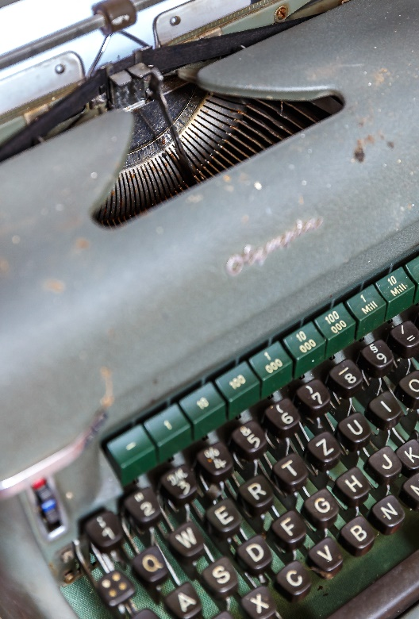
Schreibmaschine
„Olympia SM3“ von 1954

Ein blau/rot-Umschalter für das Farbband, mechanische Tasten, die mit dem richtigen Finger fest (und schnell hintereinander) angeschlagen werden mussten. Eine „Type“ (ein Buchstabe) an jedem „Hebel“.
Gerade drückt jenad eien Taste. Die Masschine hebt das Farbband hoch, der Hebel schnellt nach vorne und schlägt auf das Farbband. Auf dem Papier entsteht durch diesen Anschlag ein Buchstabe. Geübte Zehnfingerschreiber erreich(t)en bei einem 10-Minuten-Test 200 bis 400 Anschläge pro Minute.

- Wie hat eine solche Schreibmaschine funktioniert? Wie hat sich das angehört?
- Was, wenn man einen Fehler getippt hat?
- Wo liegen die Vorteile einer Schreibmaschine im Vergleich zur Handschrift, wo die Nachteile?
- Welche Erfindung hat die Schreibmaschine „abgelöst“? (In den 90 er Jahren des vorigen Jahrhunderts wurde die Produktion der „Olympia SM3“ eingestellt).
- Heute sind die allermeisten Texte digital. Was bedeuet das für ihre Herstellung, Speicherung, Vetraulichkeit, Verbreitung …?
- Hatten Texte, die mit einer Schreibmaschine geschreiben wurden, auch Votteile gegenüber einem PC?

